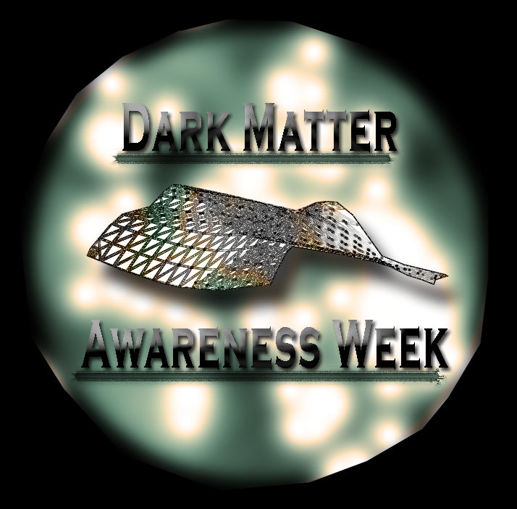
Dark Matter Awareness Week – это совокупность семинаров по темной материи внутри галактик, проводимых в течение одной недели по всему миру (с последующим открытием доступа к презентациям основных докладов) и нацеленных на то, чтобы донести информацию о современном состоянии изучения темной материи на галактических масштабах до всех интересующихся этой проблемой. Эта инициатива поддержана 153 институтами разных стран, включая два российских института — САО РАН и ГАИШ МГУ.
В ГАИШ семинар в рамках этой инициативы будет проведен
3 декабря в 16.00 в конференц-зале. Основные докладчики: Сабурова А.С., Засов А.В. Желающих сделать короткие выступления (до 15 мин) просим информировать заранее по адресу saburovaann@gmail.com
Приглашаются все желающие.

Абстракт основного доклада
Будут рассматриваться аргументы в пользу существования темной материи в галактиках и распределение темной материи в галактиках различных типов, полученное различными методами, а также связь между распределениями темного и видимого вещества в галактиках. Отдельное внимание будет уделено сравнению свойств темных гало, следующих из наблюдений и из результатов численного моделирования формирования галактик.
В докладе будут использованы как слайды, предоставленные научным оргкомитетом DMAW, так и слайды, подготовленные докладчиками.

